Депутаты Городского округа Подольск

Депутаты Совета депутатов Городского округа Подольск
по единому избирательному округу

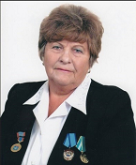 | Фёдорова Раиса Петровна  «ЕДИНАЯ РОССИЯ»  Начало срока полномочий: 14.06.2023  Дата рождения: 06.01.1939  Образование: высшее
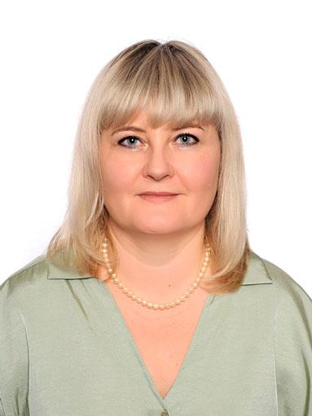 | Квашенникова Наталья Анатольевна  «ЕДИНАЯ РОССИЯ»  Начало срока полномочий: 21.09.2020  Дата рождения: 02.08.1973  Образование: высшее
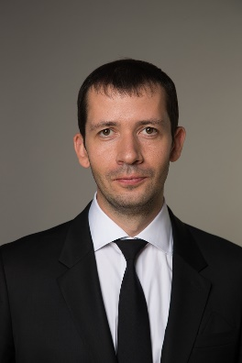 | Щукин Виктор Юрьевич  «ЕДИНАЯ РОССИЯ»  Начало срока полномочий: 21.09.2020  Дата рождения: 27.10.1984  Образование: высшее
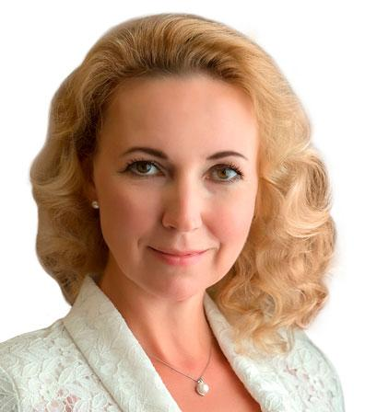 | Круглова Татьяна Дмитриевна  «ЕДИНАЯ РОССИЯ»  Начало срока полномочий: 21.09.2020  Дата рождения: 05.02.1969  Образование: высшее-бакалавр
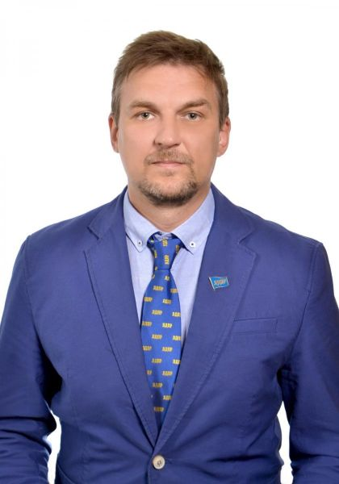 | Герасимов Андрей Викторович  «ЛДПР»  Начало срока полномочий: 14.03.2023  Дата рождения: 17.09.1977  Образование: высшее
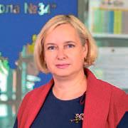 | Горкавая Инна Геннадьевна  «ЕДИНАЯ РОССИЯ»  Начало срока полномочий: 21.09.2020  Дата рождения: 13.01.1970  Образование: высшее
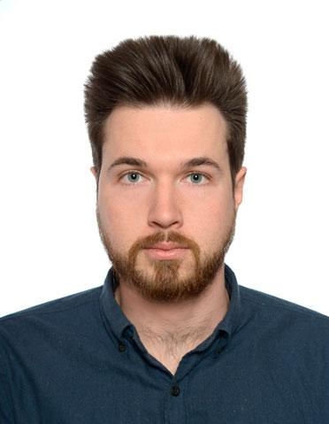 | Козельцев Глеб Вадимович  «ЕДИНАЯ РОССИЯ»  Начало срока полномочий: 21.09.2020  Дата рождения: 12.05.1991  Образование: высшее
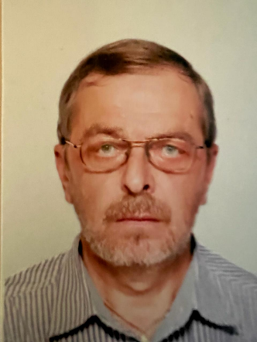 | Филимонов Андрей Владимирович  «ЕДИНАЯ РОССИЯ»  Начало срока полномочий: 12.07.2024  Дата рождения: 10.12.1955  Образование: высшее
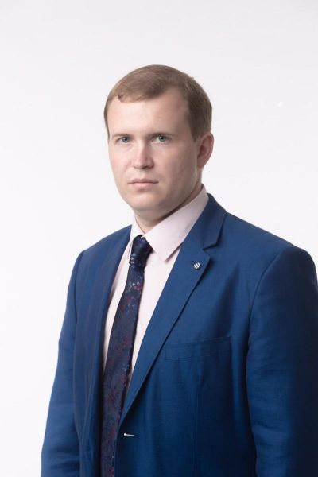 | Красавин Владимир Александрович  «КПРФ»  Начало срока полномочий: 17.02.2023  Дата рождения: 14.10.1988  Образование: высшее
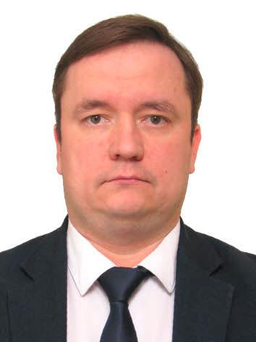 | Стулов Алексей Вадимович  «ЕДИНАЯ РОССИЯ»  Начало срока полномочий: 21.09.2020  Дата рождения: 10.09.1984  Образование: высшее
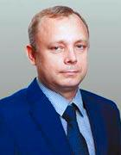 | Батин Алексей Валерьевич  «ЕДИНАЯ РОССИЯ»  Начало срока полномочий: 21.09.2020  Дата рождения: 14.01.1982  Образование: высшее
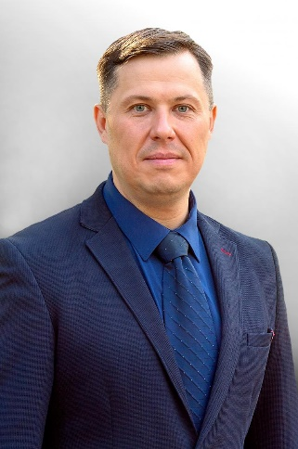 | Жученко Михаил Вячеславович  «ЕДИНАЯ РОССИЯ»  Начало срока полномочий: 10.12.2021  Дата рождения: 11.07.1976  Образование: высшее
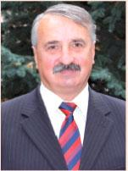 | Соловьев Геннадий Евгеньевич- заместитель Председателя Совета депутатов  КПРФ  Начало срока полномочий: 21.09.2020  Дата рождения: 25.12.1949  Образование: высшее
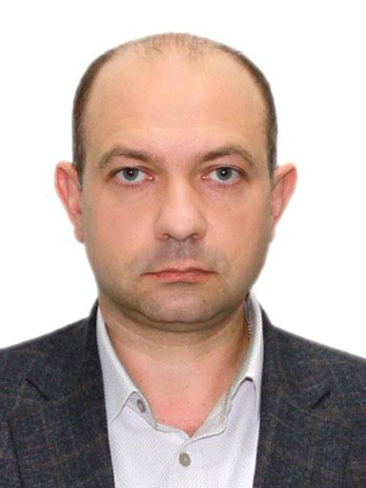 | Андреев Николай Николаевич  КПРФ  Начало срока полномочий: 21.09.2020  Дата рождения: 04.09.1979  Образование: высшее
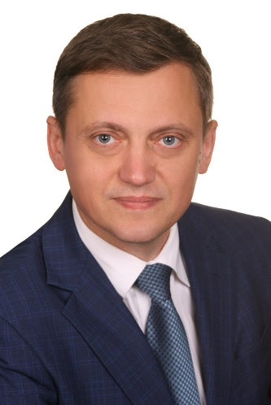 | Фёдоров Геннадий Борисович  Партия пенсионеров  Начало срока полномочий: 17.08.2023  Дата рождения: 17.02.1969  Образование: высшее
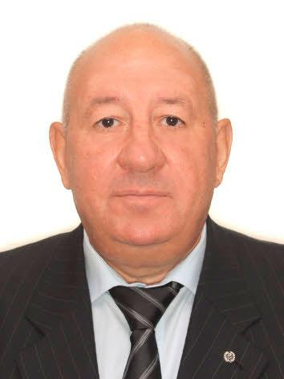 | Козлов Игорь Анатольевич  Партия пенсионеров  Начало срока полномочий: 21.09.2020  Дата рождения: 30.04.1965  Образование: высшее
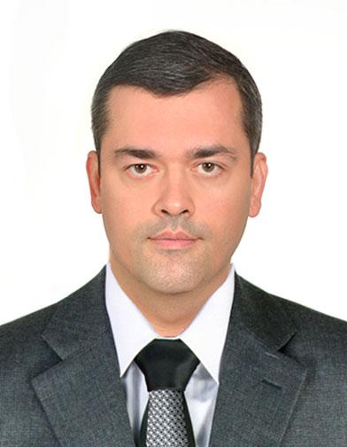 | Кудинов Сергей Владимирович  "Справедливая Россия"  Начало срока полномочий: 21.09.2020  Дата рождения: 06.10.1980  Образование: высшее
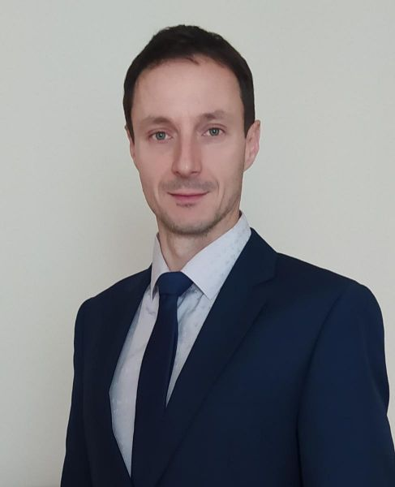 | Старчак Алексей Владимирович  "Яблоко"  Начало срока полномочий: 21.09.2020  Дата рождения: 02.10.1977  Образование: высшее

Депутаты Совета депутатов Городского округа Подольск
по одномандатным избирательным округам

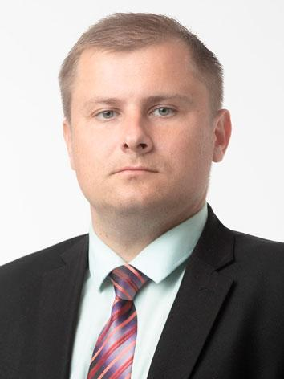 | Чириков Михаил Андреевич  КПРФ  Избирательный округ № 1  Начало срока полномочий: 21.09.2020  Дата рождения: 25.06.1988  Образование: высшее
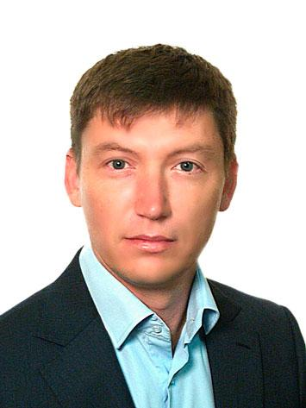 | Кулев Сергей Николаевич  «ЕДИНАЯ РОССИЯ»  Избирательный округ № 2  Начало срока полномочий: 21.09.2020  Дата рождения: 30.03.1978  Образование: высшее
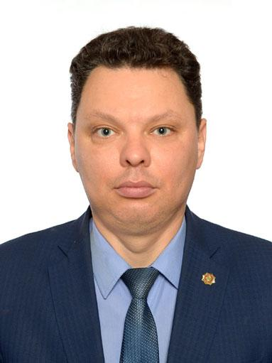 | Лукошников Евгений Олегович  «ЕДИНАЯ РОССИЯ»  Избирательный округ № 3  Начало срока полномочий: 21.09.2020  Дата рождения: 04.02.1975  Образование: высшее
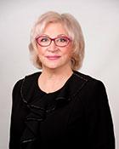 | Ушанева Любовь Васильевна - первый заместитель Председателя Совета депутатов  «ЕДИНАЯ РОССИЯ»  Избирательный округ № 4  Начало срока полномочий: 21.09.2020  Дата рождения: 20.02.1955  Образование: высшее
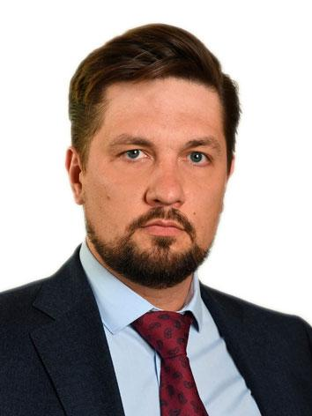 | Круглов Максим Сергеевич  «ЕДИНАЯ РОССИЯ»  Избирательный округ № 5  Начало срока полномочий: 21.09.2020  Дата рождения: 02.08.1984  Образование: высшее
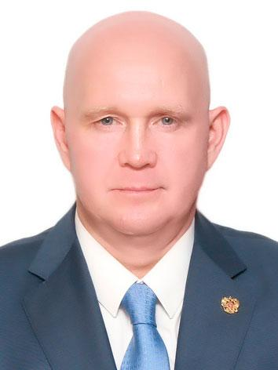 | Бесогонов Денис Владимирович  «ЕДИНАЯ РОССИЯ»  Избирательный округ № 6  Начало срока полномочий: 21.09.2020  Дата рождения: 09.08.1976  Образование: высшее
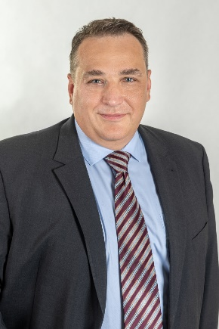 | Никулин Алексей Александрович - Председатель Совета депутатов  «ЕДИНАЯ РОССИЯ»  Избирательный округ № 7  Начало срока полномочий: 21.09.2020  Дата рождения: 15.03.1973  Образование: высшее
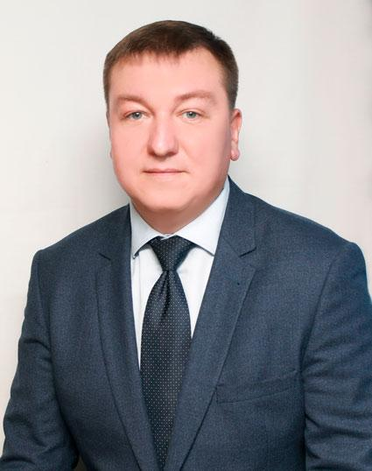 | Денисов Сергей Борисович  КПРФ  Избирательный округ № 8  Начало срока полномочий: 21.09.2020  Дата рождения: 03.05.1981  Образование: высшее
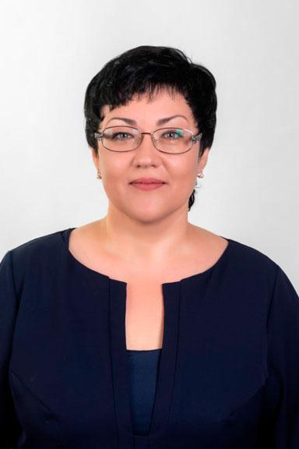 | Корастылева Елена Юрьевна  «ЕДИНАЯ РОССИЯ»  Избирательный округ № 9  Начало срока полномочий: 21.09.2020  Дата рождения: 04.09.1974  Образование: высшее
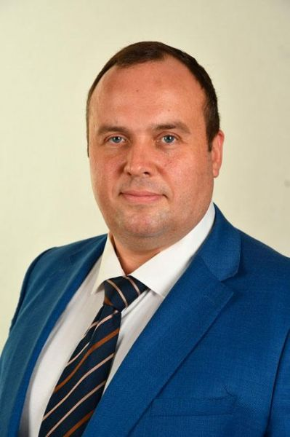 | Исаев Евгений Николаевич  «ЕДИНАЯ РОССИЯ»  Избирательный округ № 10  Начало срока полномочий: 21.09.2020  Дата рождения: 05.06.1974  Образование: высшее
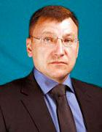 | Стрелков Юрий Викторович  «ЕДИНАЯ РОССИЯ»  Избирательный округ № 11  Начало срока полномочий: 21.09.2020  Дата рождения: 24.02.1967  Образование: высшее
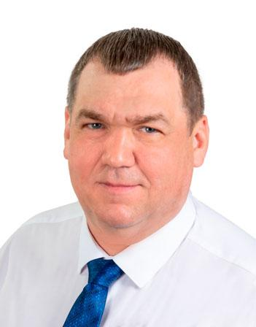 | Алексеев Юрий Владимирович  «ЕДИНАЯ РОССИЯ»  Избирательный округ № 12  Начало срока полномочий: 21.09.2020  Дата рождения: 08.07.1967  Образование: высшее
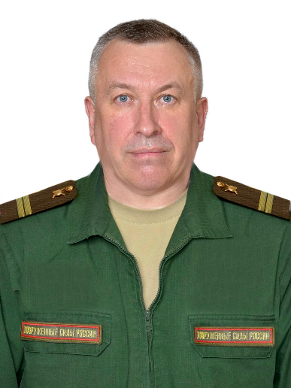 | Черепенников Андрей Владимирович  самовыдвиженец  Избирательный округ № 13  Начало срока полномочий: 11.09.2024  Дата рождения: 26.06.1968  Образование: высшее
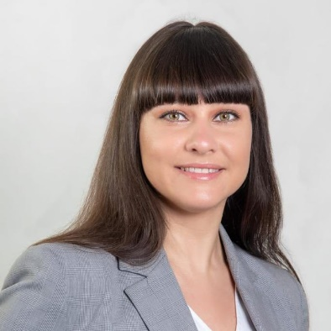 | Гайша Яна Александровна  «ЕДИНАЯ РОССИЯ»  Избирательный округ № 14  Начало срока полномочий: 21.09.2020  Дата рождения: 27.11.1986  Образование: Высшее
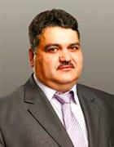 | Паскарь Олег Викторович  «ЕДИНАЯ РОССИЯ»  Избирательный округ № 15  Начало срока полномочий: 21.09.2020  Дата рождения: 19.06.1964  Образование: высшее
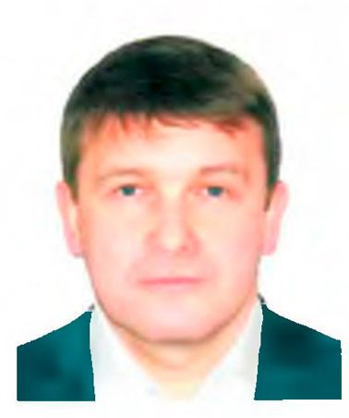 | Дудкин Александр Викторович  «ЕДИНАЯ РОССИЯ»  Избирательный округ № 16  Начало срока полномочий: 21.09.2020  Дата рождения: 23.11.1968  Образование: высшее
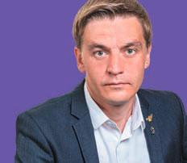 | Красновид Павел Евгеньевич  «ЕДИНАЯ РОССИЯ»  Избирательный округ № 17  Начало срока полномочий: 21.09.2020  Дата рождения: 10.07.1989  Образование: высшее

